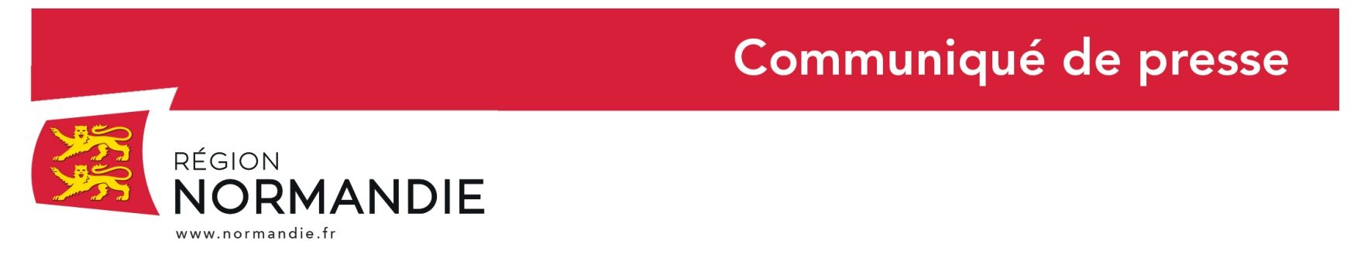

Le 20 septembre 2021

Signature du manifeste « CAP PENLY² » : les acteurs de la Région, du Département et du bassin dieppois en ordre de marche pour soutenir la construction de deux nouveaux réacteurs nucléaires EPR2 sur le site de Penly, et préparer leur implantation.

Aujourd’hui s’est tenue à Petit-Caux la première réunion plénière du Comité Stratégique « CAP Penly² ». A l’initiative de la Région, tous les acteurs politiques et économiques du bassin dieppois se mobilisent ainsi pour soutenir le projet de construction de deux réacteurs de type EPR2* sur le site nucléaire de Penly et se mettent en ordre de marche pour accompagner et faciliter leur implantation.

A l’issue de ce comité, aux côtés d’Hervé Morin, 12 représentants du territoire** ont signé un manifeste de soutien au projet, affichant leur volonté de travailler très en amont, au plus près du territoire, pour préparer au mieux ce chantier d’une ampleur inédite. « Nous, élus, collectivités locales, entrepreneurs, représentants de la société civile, sommes convaincus que la construction de deux réacteurs EPR2 à Penly doit être une chance pour notre avenir. Nous nous engageons à adopter une posture ouverte, vigilante et constructive afin de garantir la prise en compte des intérêts du territoire, dès la phase de concertation et sur le long terme. »

Si l’Etat se positionne en faveur de la construction de 3 paires de réacteurs EPR2 en France, les élus et acteurs économiques du territoire marquent, en signant ce manifeste, leur volonté que la première paire soit implantée sur le site de Penly. Un tel projet, d’une ampleur sans précédent en France depuis des décennies, aurait un impact socio-économique positif significatif sur le territoire. Mais l’ampleur de ce projet nécessite également une grande anticipation :

- La gestion du foncier est un enjeu majeur : seule une approche collective et coordonnée entre les acteurs du territoire permettra de trouver les solutions optimales pour répondre aux différents besoins du chantier (foncier / bâtiments) tout en limitant l’artificialisation des sols.
- De nouvelles activités économiques en lien avec le chantier vont émerger. Leur développement doit profiter en priorité au territoire d’accueil du projet, afin que le chantier joue un véritable rôle moteur pour le développement économique local.
- Ces activités vont générer de forts besoins en recrutements et en formation. C’est une chance unique pour les jeunes normands, ainsi que pour les citoyens éloignés de l’emploi en recherche de réinsertion professionnelle. Leur montée en compétences servira la filière nucléaire, mais également toute la filière industrielle normande.
- Le projet aura des impacts très concrets en matière d’accueil des salariés et donc de logement. L’implantation de ces logements, qui dynamisera le territoire, doit se faire de manière harmonieuse et dans une logique de développement à moyen terme, que ce soit pour des besoins résidentiels permanents ou liés au tourisme.
- La protection de l’environnement doit être une préoccupation de chaque instant. Il est indispensable de considérer tous les enjeux environnementaux d'un chantier d'une telle envergure et de mettre en place les mesures d'évitement, de réduction ou de compensation des impacts.
- Enfin, il importe de répondre au questionnement légitime des riverains qui vont vivre au voisinage du chantier pendant plusieurs années. A ce titre, un dispositif de concertation, d’écoute et d’information sera animé par les pouvoirs publics pendant toute la durée du projet.

* EPR2 = version optimisée et industrialisée de l’EPR, intégrant le retour d’expérience de tous les chantiers EPR dans le monde et des réacteurs en fonctionnement. L’EPR2 est conçu pour s’adapter à un mix électrique à forte composante en énergies renouvelables.
** Signataires : Région Normandie, Députés des 6ème et 10ème circonscription de Seine-Maritime, Département de Seine-Maritime, CC Falaises du Talou, CC Villes Sœurs, Dieppe Maritime, CC Terroir de Caux, CC Côte d’Albâtre, ville de Dieppe, ville du Tréport, CCI Rouen Métropole, Dieppe Méca Energies.

Contact presse : Laure Wattinne – tel : 06 44 17 55 41 – laure.wattinne@normandie.fr

